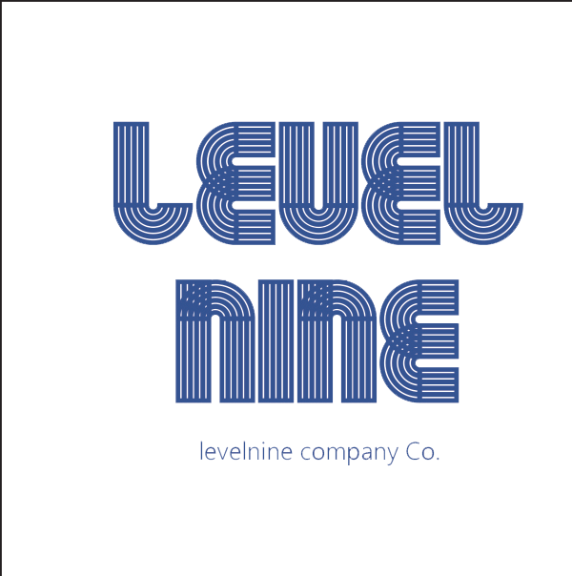오 디 션 지 원 서

이름 |  |  | 사 진  (프로필 사진, 고해상도)
성별
생년월일
연령
주소
E-Mail
전화번호
휴대폰
신체사이즈 | 신장 | cm
 | 체중 | kg
경력 | 출신 학교, 방송, 공연 등 모든 경력 입력
특기
자기소개

